МАДОУ «Детский сад №30»
Туристические прогулки-походы
«По лесным тропинкам»
ОСЕНЬ-2020год
Инструктор по физической культуре Зарифова В.М., воспитатели Кабанова Л.В., Кудякова М.В.,Сидорова Е.В. организовали с детьми старшего возраста туристические прогулки-походы в осенний лес. Цель данного мероприятия - закрепить представление детей о сохранении здоровья через активный отдых на природе.

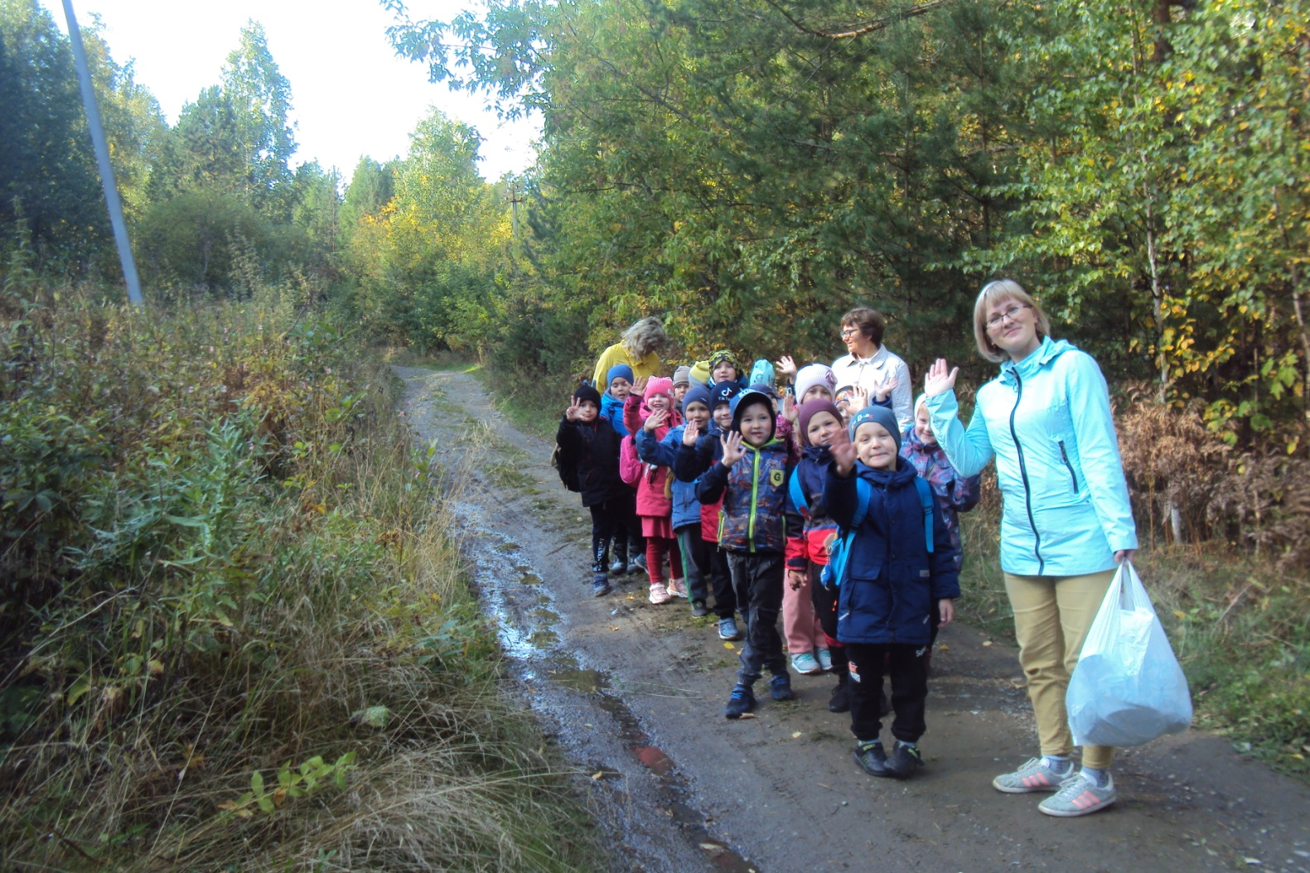

Друг за другом вы вставайте и за мною все шагайте.
Дружно весело шагайте, ноги выше поднимайте, отправляемся в поход.
Здравствуй лес!!! Полный, сказок и чудес.
Будем по лесу гулять и здоровье укреплять!

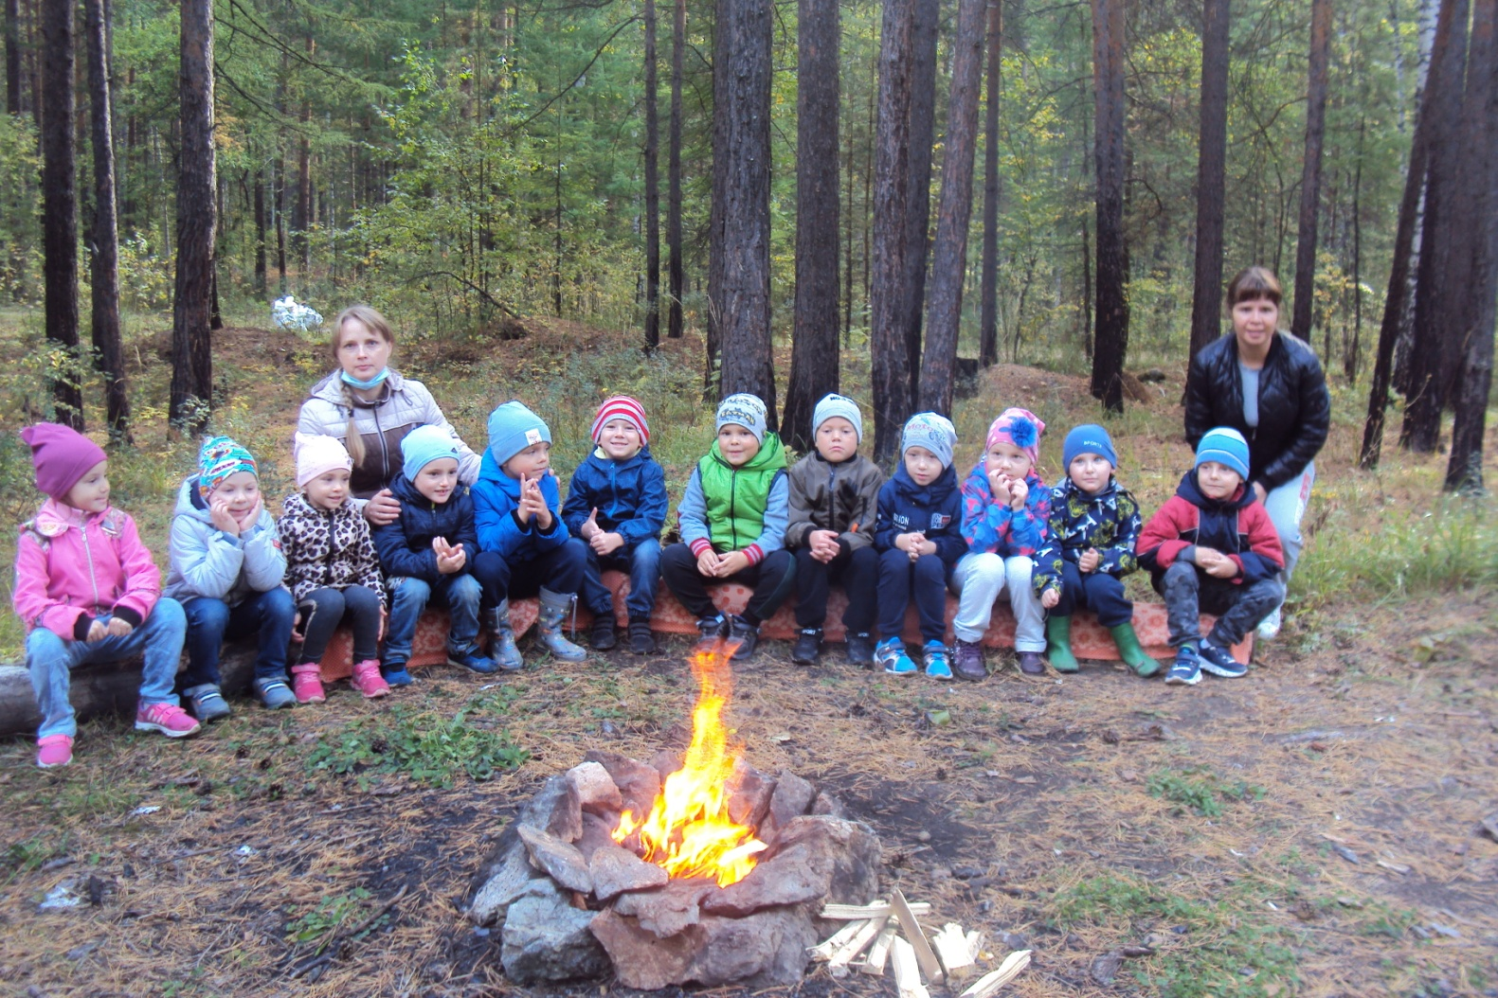
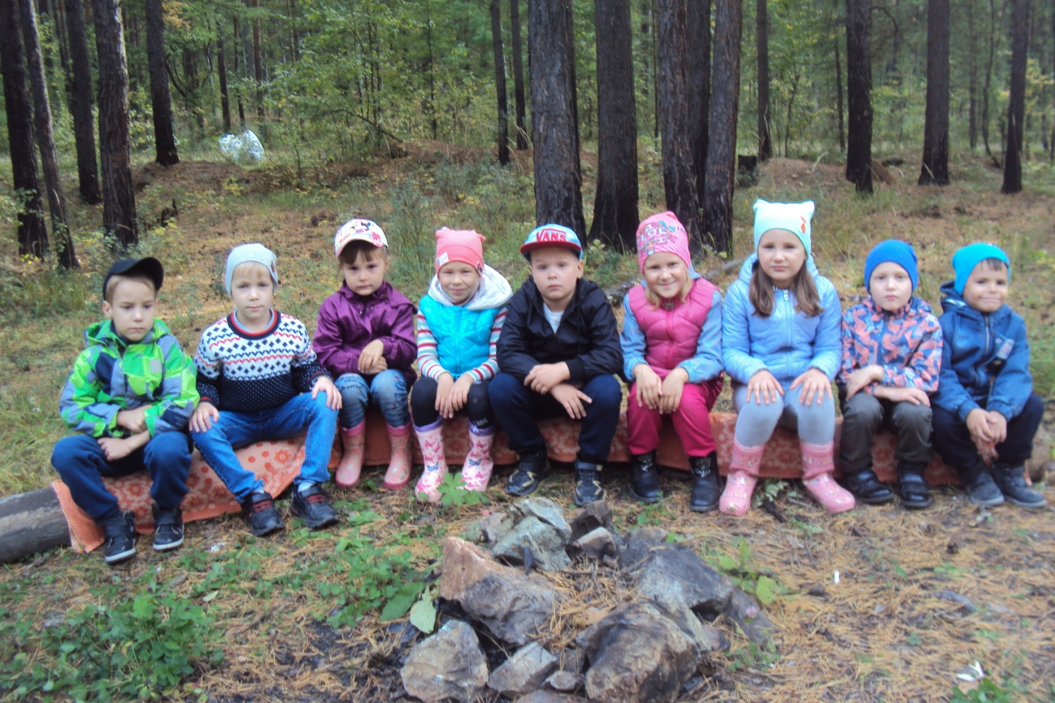
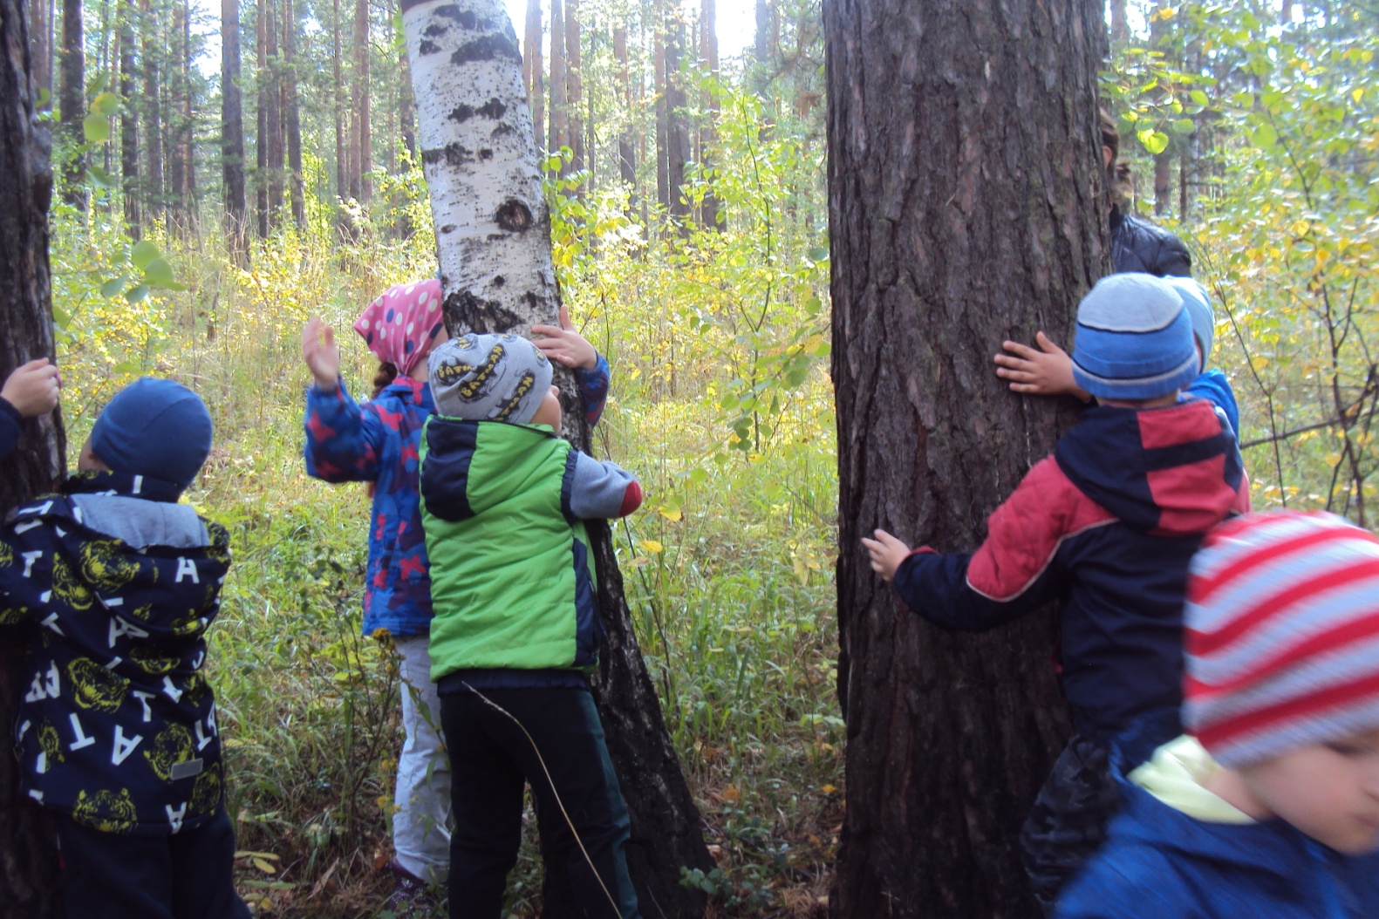
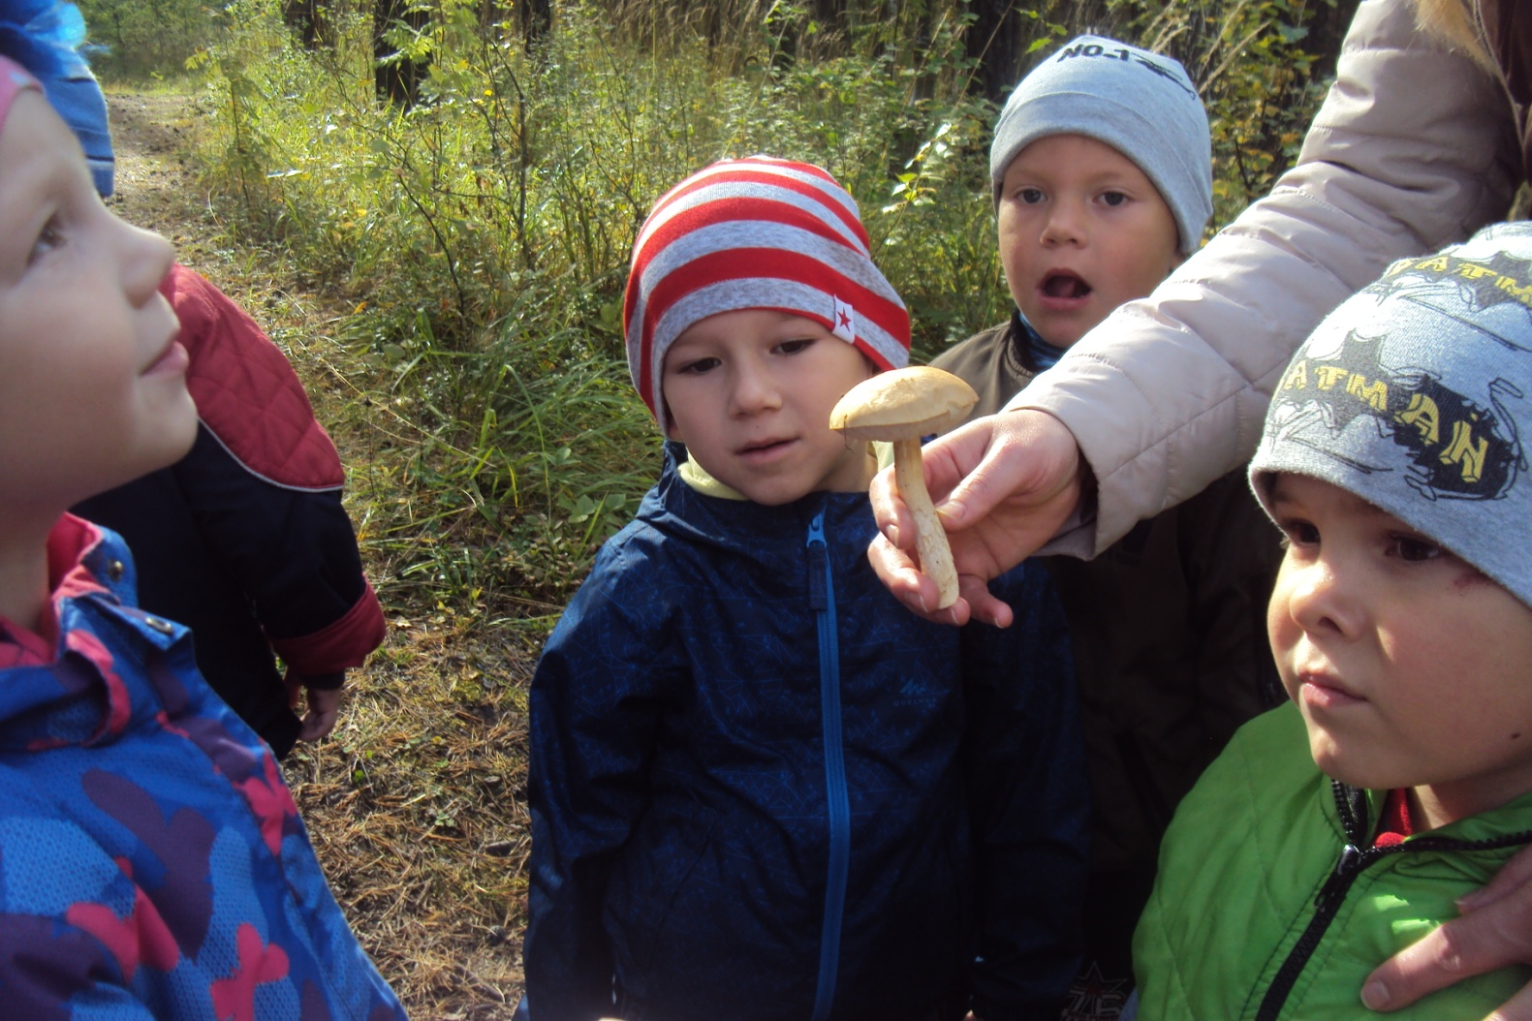

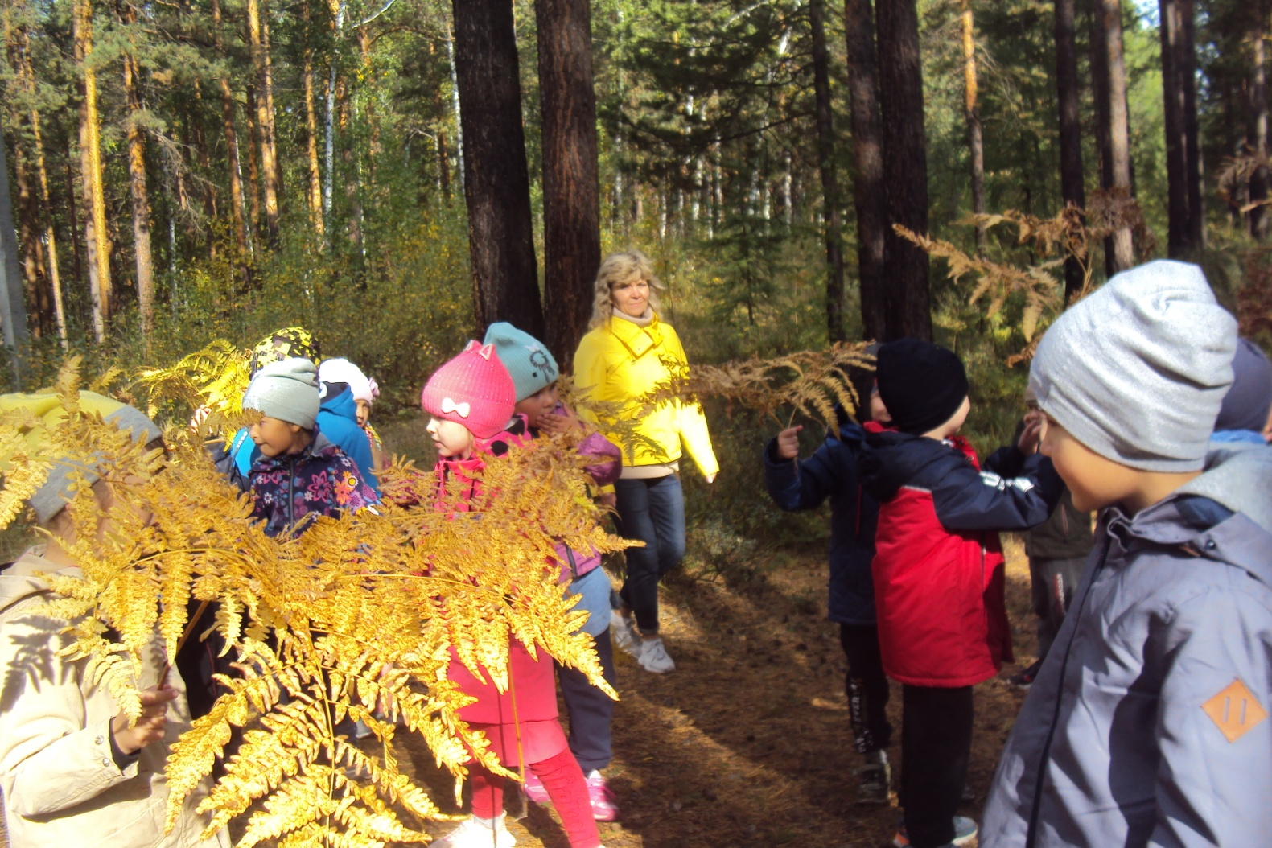
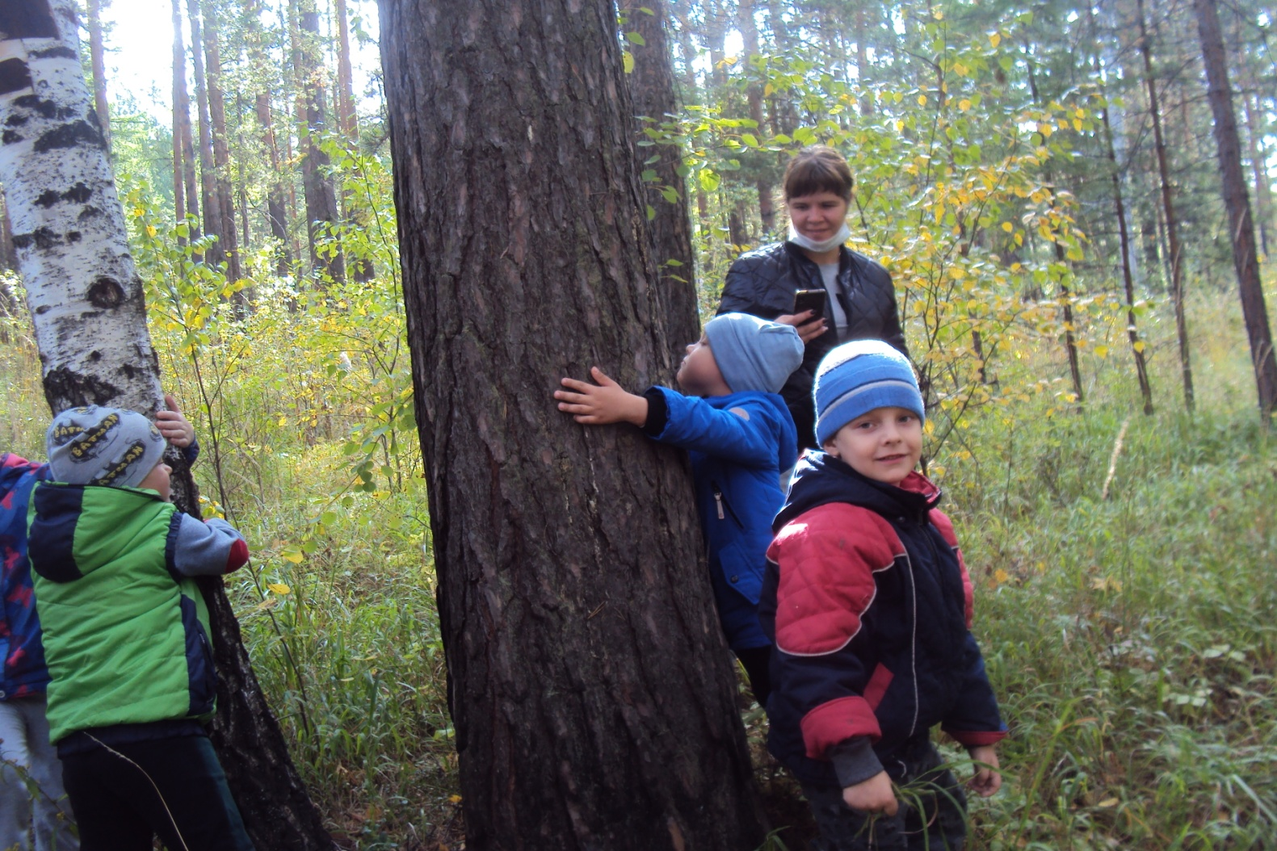
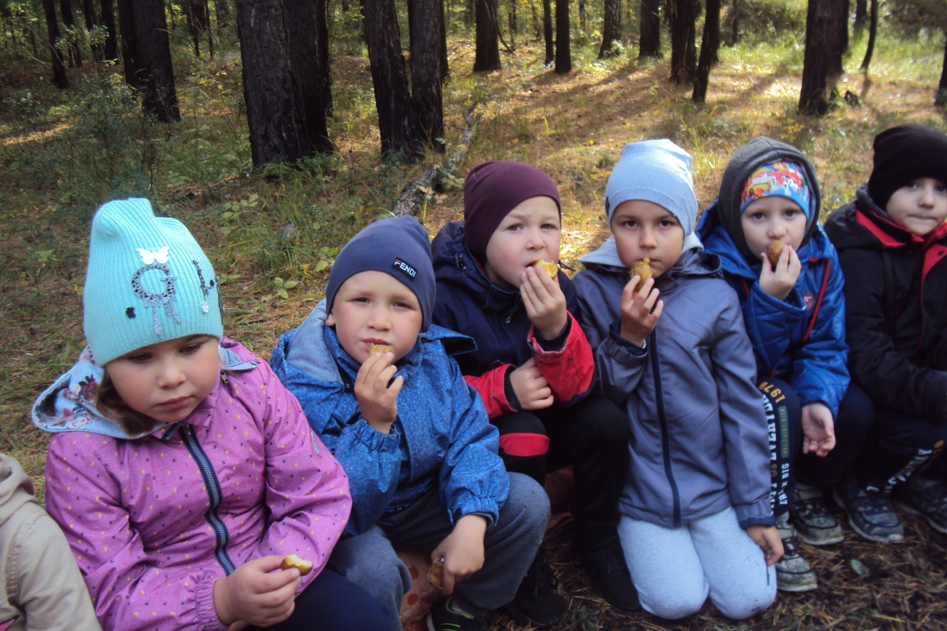
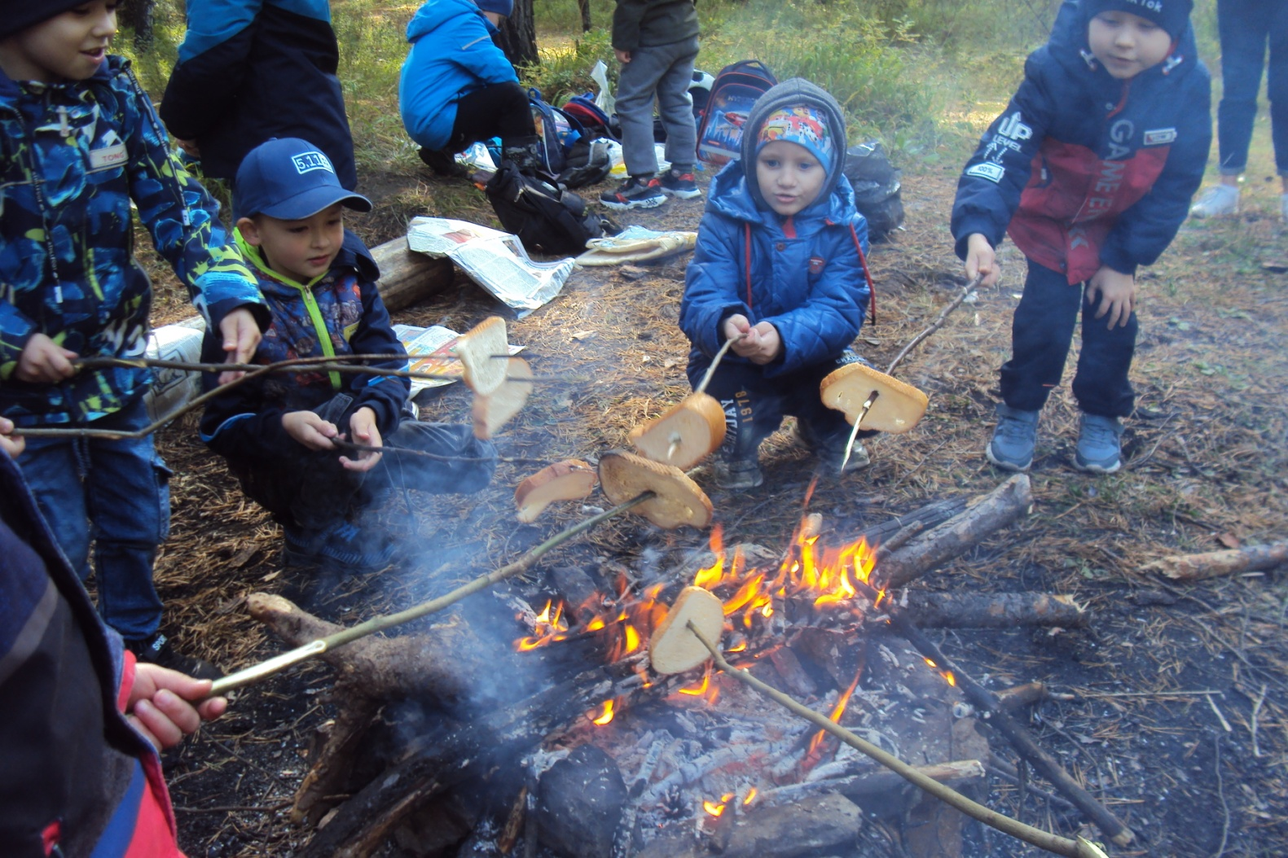

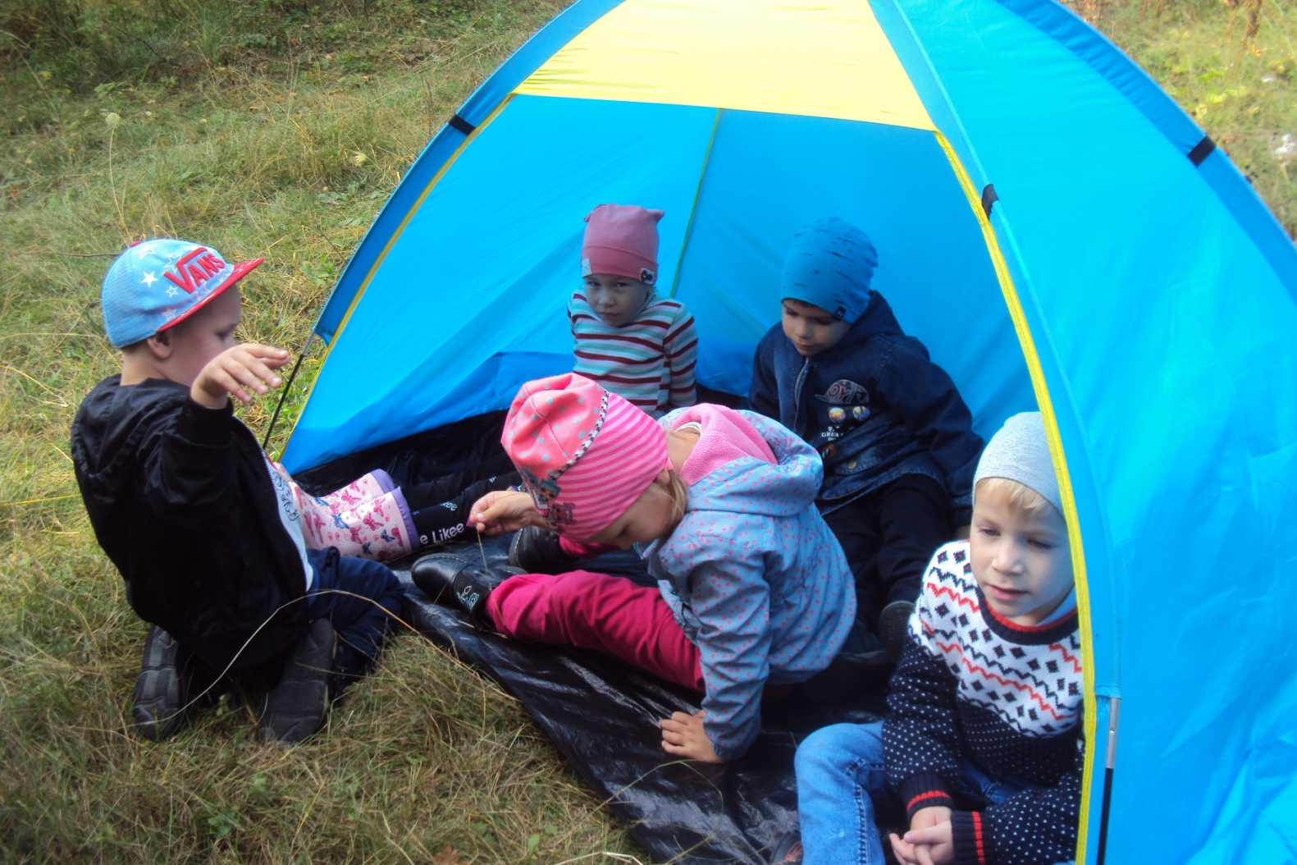
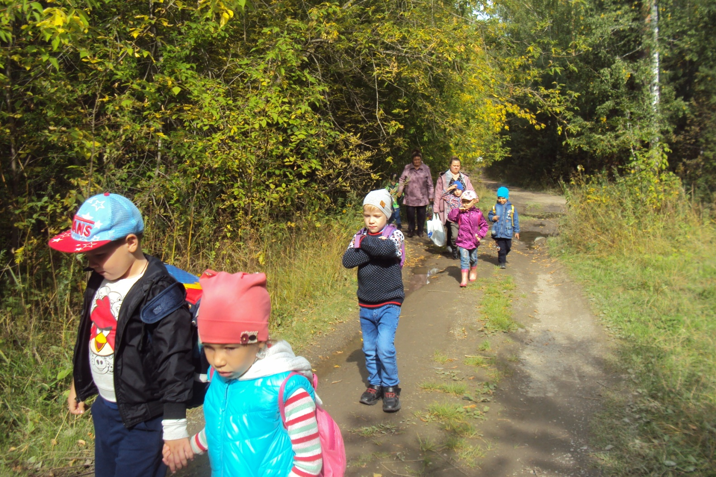
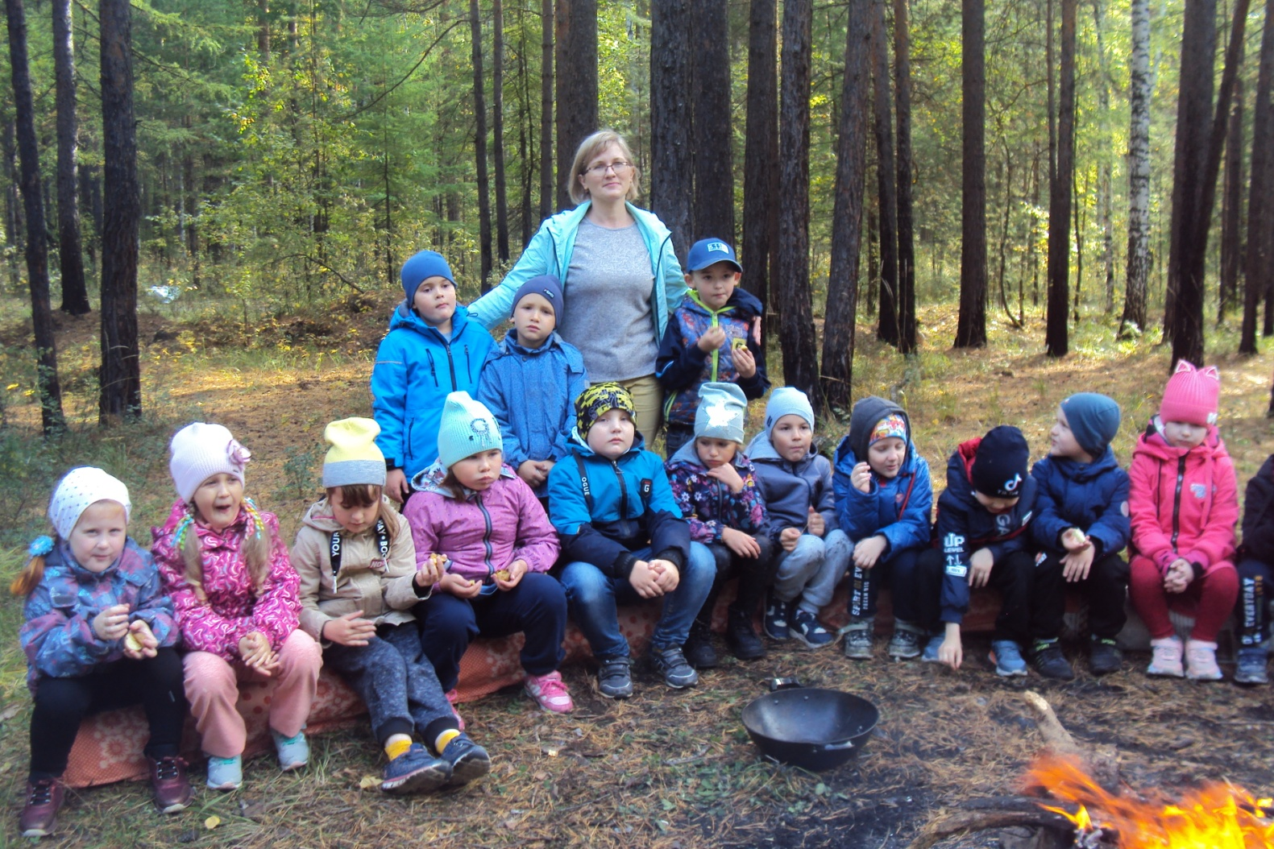
В результате: дети показали свою выносливость, желание играть, умение культурно отдыхать.
Как хорошо мы погуляли,
Много полезного узнали.
В лесу внимательным ты будь,
Шуметь и мусорить не будем,
Законы леса не забудем.
Наши подвижные игры. «Молекулы», «Самолёты», «Муравейник», «Собери букет», «Земля, вода, воздух, огонь».
Угощение в походе: печеная картошка.

